Atom

- Rozhodněte o pravdivosti následujících výroků a nepravdivé opravte. (zakroužkujte buď A – ano, nebo N – ne)

  - Atom je dále nedělitelný. A/N
  - První zmínky o atomech pocházejí již z antiky. A/N
  - Elektronový obal je mnohem těžší nežli atomové jádro. A/N
  - Proton nese kladný náboj, elektron záporný a neutron žádný. A/N
  - Silná jaderná síla zodpovídá za přeměny na Slunci. A/N

- Doplňte do obrázku k šipce pojmy: elektron, proton, neutron, atomové jádro, elektronový obal
Jedná se o Bohrův model atomu, ale víme, že dnes atom vypadá jinak.
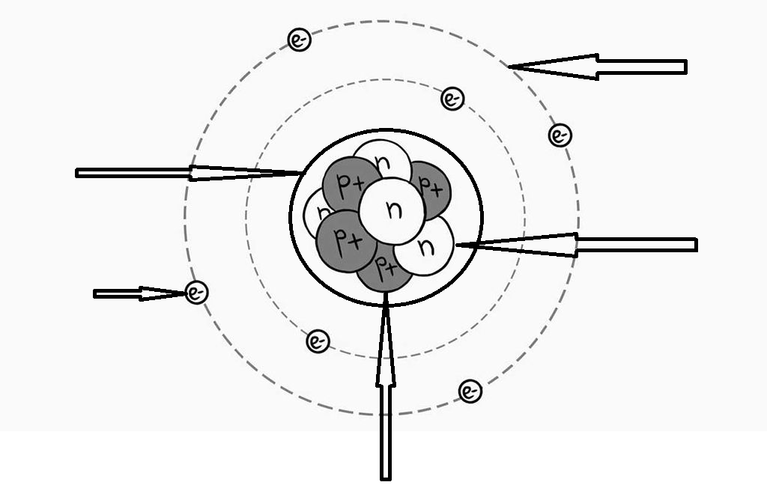

- Doplňte do textu chybějící slova:
Atom se skládá z elektronového obalu a ………… . Většinu …………. atomu tvoří protony a neutrony. Jádro tvoří asi 1/10000 …………. atomu. Podle Bohra energii atom pohlcuje i vyzařuje v ………… (balíčky energie). V antice se domnívali, že je atom nedělitelný, ale dnes víme, že dokonce i protony a …………. jsou tvořeny ………… (velmi miniaturní částice). Máme …………. základní síly celého vesmíru. Elektrony a protony pospolu udržuje síla …………, protony a neutrony zase síla ………… . Každý prvek má charakteristický počet …………. a v tabulce ho najdeme pod názvem ………… číslo.
Nápověda: protonů, jádra, protonové, kvantech, kvarky, silná jaderná, hmotnosti, 4, průměru, neutrony, elektromagnetická

CMIARE:
C –
- žák dokáže říct, alespoň 3 fakta o historii objevu stavby atomu
- žák dokáže popsat obrázek stavby atomu pomocí alespoň 5 pojmů
M – práce s videem/práce s textem
I – žákům se řekne, ať papír neničí – bude sloužit jako zápis do sešitu; nechají se 2 minuty na to, aby si ho prošli, ale prozatím nic nevyplňovali (ať ví, na co se mají zaměřit); upozorní se u úlohy tři na nápovědu, kterou můžou a nemusí využít; pustí se video; nechá se půl minuta na dokončení pro každého zvlášť; na minutu až dvě si ve dvojicích projdou odpovědi a diskutují
Odkaz na video: https://www.youtube.com/watch?v=nLUspwYZI98&t=3s&ab_channel=Otev%C5%99en%C3%A1v%C4%9Bda
A – žáci pozorují video; pedagog pozoruje, jestli žáci pracují; u
R – projdou se správně odpovědi, popřípadě učitel pokládá doplňující otázky
E – učitel se zeptá, jestli má ještě něco zopakovat, nebo něco nebylo jasného

„Atomy: Složení a vznik - ČT edu - Česká televize", ČT edu, viděno 4. prosinec 2022, https://edu.ceskatelevize.cz/video/2780-atomy-slozeni-a-vznik?vsrc=predmet&vsrcid=chemie.

